ACTES DE DECES DE

GARNIER MICHEL EUGENE
26/10/1854, 00:15

D112
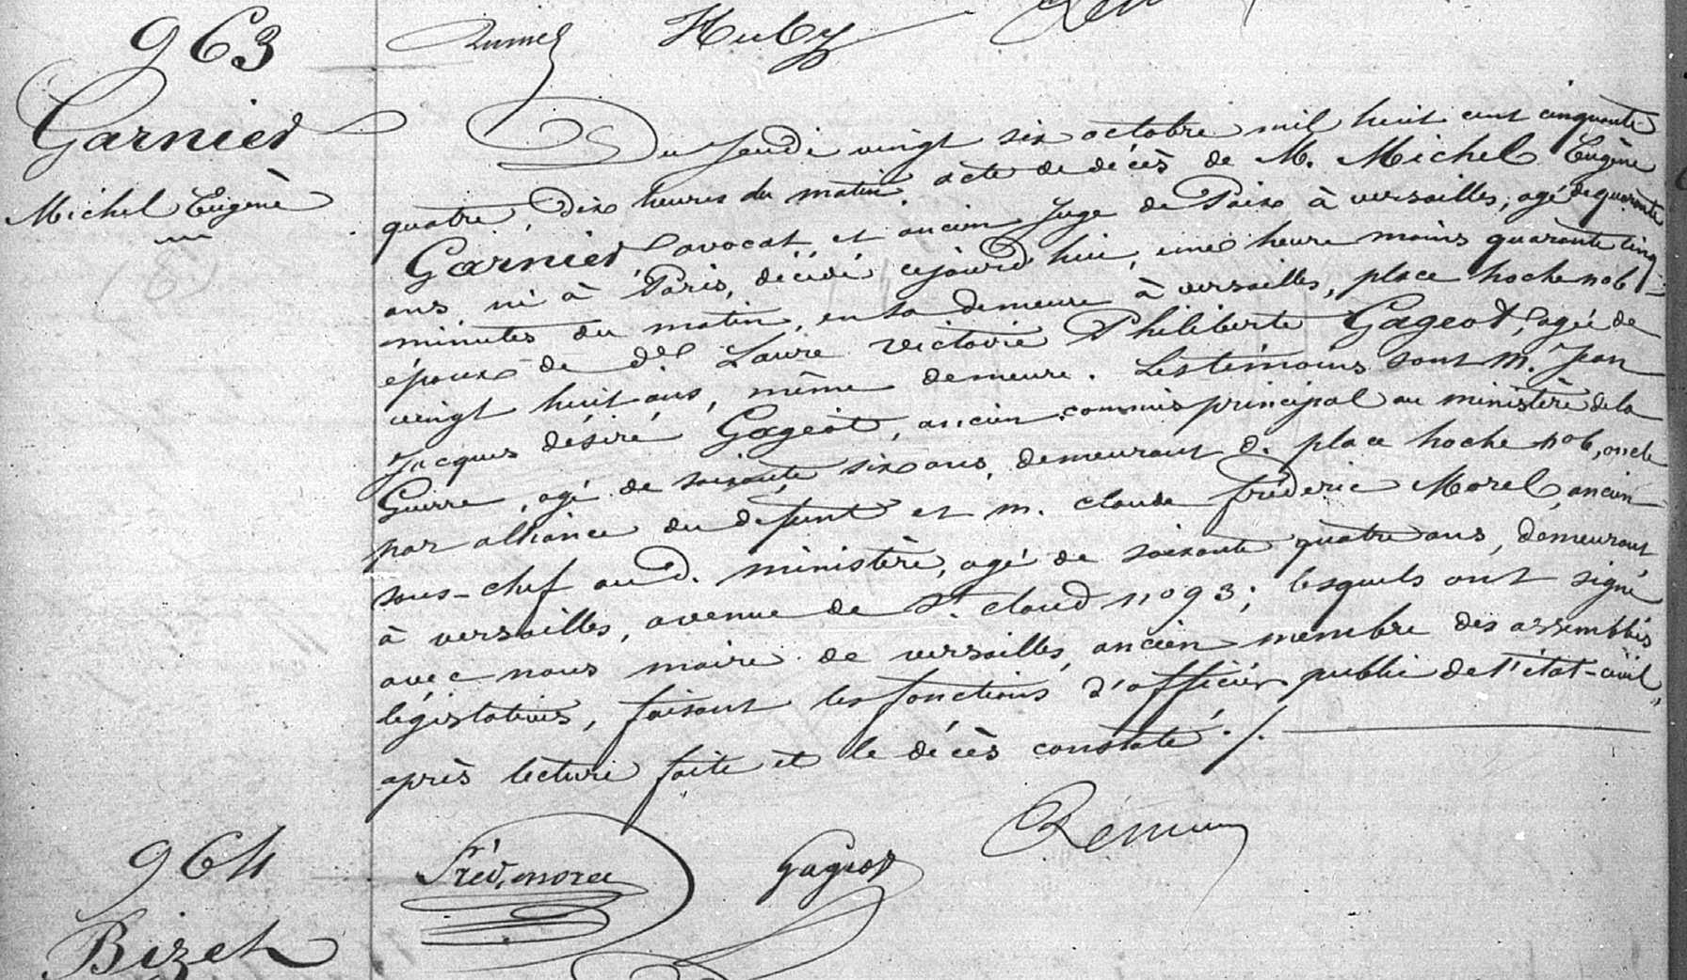
Transcription

N° 963
GARNIER Michel Eugène
Du jeudi vingt six octobre mil huit cent cinquante quatre, dix heures du matin, acte de décés de M. Michel Eugène GARNIER, avocat et ancien juge de Paix à Versailles, âgé de quarante ans, né à Paris, décédé cejourd'hui, une heure moins quarante cinq minutes du matin en sa demeure à Versailles, place Hoche N°6, époux de Laure Victoire Philiberte GAGEOT, âgé de vingt huit ans, même demeure. Les témoins sont M; Jean Jacques Désiré GAGEOT ancien commis principal au ministère de la guerre, âgé de soixante six ans, demeurant place Hoche N°6, Oncle par alliance du Défunt et M. Claude Frédéric MOREL ancien sous-chef au dit ministère, âgé de soixante quatre ans, demeurant à Versailles, avenue de St Cloud N°93; Lesquels ont signés avec nous maire de Versailles, ancien membre des assemblés législatives, faisant les fonctions d'officier public de l'état civil après lecture faite et le décès constaté.

